
UNIVERSIDADE FEDERAL DO ESPÍRITO SANTO
DEPARTAMENTO DE OCEANOGRAFIA E ECOLOGIA
CURSO DE PÓS-GRADUAÇÃO EM OCEANOGRAFIA AMBIENTAL
LABORATÓRIO DE GEOCIENCIAS MARINHAS

LUIZ CLAUDIO CINDRA DE SOUZA
ATLAS DA POTENCIAL DISTRIBUIÇÃO DE HABITATS MARINHOS NO ESPÍRITO SANTO: APLICAÇÃO DE TÉCNICAS BASEADAS NO EUNIS E MACHINE LEARNING

Vitória
2025
LUIZ CLAUDIO CINDRA DE SOUZA

ATLAS DA POTENCIAL DISTRIBUIÇÃO DE HABITATS MARINHOS NO ESPÍRITO SANTO: APLICAÇÃO DE TÉCNICAS BASEADAS NO EUNIS E MACHINE LEARNING

Dissertação de Mestrado apresentada ao Programa de Pós-Graduação em Oceanografia Ambiental da Universidade Federal do Espírito Santo como requisito parcial para obtenção do título de mestre em Oceanografia Ambiental.
Orientador: Prof. Dr. Alex Cardoso Bastos

Vitória
2025
LUIZ CLAUDIO CINDRA DE SOUZA
ATLAS DA POTENCIAL DISTRIBUIÇÃO DE HABITATS MARINHOS NO ESPÍRITO SANTO: APLICAÇÃO DE TÉCNICAS BASEADAS NO EUNIS E MACHINE LEARNING
Dissertação de Mestrado apresentada ao Programa de Pós-Graduação em Oceanografia Ambiental da Universidade Federal do Espírito Santo como requisito parcial para obtenção do título de mestre em Oceanografia Ambiental.

ENTREGUE DIA xx DE xx DE 2024

COMISSÃO EXAMINADORA
_______________________________________________
PROF. DR. ALEX CARDOSO BASTOS
UNIVERSIDADE FEDERAL DO ESPÍRITO SANTO
ORIENTADOR

Sumário
1. INTRODUÇÃO 5
2. OBJETIVOS 7
2.1 Objetivo geral 7
2.2 Objetivos específicos 7
3. METODOLOGIA 7
3.1 Fonte de Dados 7
3.2 Classificação dos Habitats 8
3.3 Chaves de Reclassificação 9
3.4 Reclassificação e Processamento dos Dados 10
3.5 Validação e Avaliação do Modelo 10
3.6 Atualização Dinâmica do Atlas 11
3.7 Ferramenta Interativa via Streamlit 11
4. RESULTADOS 11
4.1 Padronização e reclassificação dos dados 11
4.2 Correlação entre níveis de classificação 12
4.3 Atlas de Habitats 13
4.4 Análise do modelo 15
4.5 Plataforma Streamlit 17
5. DISCUSSÃO 18
6. CONCLUSÃO 19
7. CRONOGRAMA 20
REFERENCIAS BIBLIOGRAFICAS 20

Lista de Figuras
Figura 1: Distribuição espacial das áreas amostradas por cada fonte de dados. 16
Figura 2: Diagrama de Sankey, correspondência entre variáveis categóricas. 17
Figura 3 Atlas de classificação de habitats: Zonas Hidrodinâmicas. 18
Figura 4 Atlas de classificação de habitats: Zonas de substrato. 18
Figura 5 Atlas de classificação de habitats: Zonas biogênicas. 19
Figura 6: Atlas Final: cada um dos níveis de classificação de habitats. 19
Figura 7: Acurácia de cada geração do modelo. 21
Figura 8: Métricas do modelo. 21
Figura 9: Matriz de confusão. 22
Figura 10: Interface de visualização – Mapa. 23
Figura 11: Interface de visualização - Consulta e download de dados. 24
Figura 12: Interface de Visualização - Inclusão de novos dados. 24

Lista de Tabelas
Tabela 1: Frequência de Variáveis por Origem 11
Tabela 2:Tabela de Contingência 13
Tabela 3: Área de cada classe de habitat 15

INTRODUÇÃO
A gestão de habitats marinhos no Brasil enfrenta diversos desafios, entre os quais se destacam a falta de um atlas de distribuição de habitats marinhos, a ausência de padronização nos dados, a rigidez das classificações existentes e a constante desatualização das informações. As classificações de habitats marinhos brasileiros são frequentemente desenvolvidas com base em interesses específicos, centradas nas necessidades de organizações públicas e privadas, muitas vezes de forma isolada (Secchini, 2011; Menandro et al., 2020; Bianchini et al., 2019). Essa fragmentação dificulta a integração e comparação de dados de diferentes fontes e compromete a criação de uma base de conhecimento consolidada necessária para uma gestão ambiental eficaz (Machado et al., 2018).
A falta de mapeamento detalhado e contínuo do fundo do mar torna os atlas rapidamente obsoletos à medida que novas informações surgem. Essa constante evolução exige revisões frequentes e representa um desafio significativo para os gestores ambientais, que têm dificuldades para manter os dados atualizados e integrados (Dutra et al., 2018; Xavier et al., 2019). Além disso, a rigidez dos sistemas de classificação impede que as informações sejam filtradas conforme diferentes necessidades, limitando análises mais abrangentes e estratégias de gestão de longo prazo (Barletta-Bergan et al., 2019; Abessa et al., 2019).
Nesse contexto, a elaboração de mapas de habitat detalhados e de cobertura ampla torna-se essencial para subsidiar decisões relacionadas ao uso sustentável dos recursos, à preservação ambiental, à resolução de conflitos de uso e ao cumprimento das diretrizes do Plano Nacional de Gerenciamento Costeiro (PNGC) (Baker e Harris, 2012; Xavier et al., 2019). Iniciativas nacionais, como o Planejamento Espacial Marinho (PEM), coordenado pela Comissão Interministerial para os Recursos do Mar (CIRM), têm avançado na organização do espaço marinho, conciliando atividades econômicas com a conservação ambiental e delimitando áreas prioritárias para proteção O PEM já permitiu identificar zonas de maior sensibilidade ecológica e áreas com potencial para uso sustentável, porém ainda depende de bases de dados fragmentadas e pouco padronizadas, não abrangendo toda a costa brasileira e sem integrar completamente informações detalhadas sobre habitats. Essa lacuna evidencia a necessidade de metodologias complementares que promovam padronização, detalhamento e atualização contínua.
Experiências internacionais oferecem modelos de referência consolidados para padronização e integração de dados na gestão de habitats marinhos. O Sistema de Informação de Classificação de Habitat da União Europeia (EUNIS) e o SeaMap Australia são exemplos consolidados, que organizam dados harmonizados de diferentes fontes, permitindo análises em múltiplas escalas e apoiando decisões de conservação e planejamento (Galparsoro et al., 2012; Ross et al., 2023; Lisandro et al., 2018; Douvere et al., 2014). Ambos utilizam classificações hierárquicas, que vão do tipo de substrato até os organismos biológicos associados, assegurando consistência e comparabilidade entre regiões. Enquanto o EUNIS atua principalmente como esquema de padronização para inventários europeus, o Seamap Australia vai além ao integrar dados bentônicos com contribuições científicas avaliadas periodicamente, o que garante maior adaptabilidade e utilidade para o monitoramento e a gestão de ecossistemas (Galparsoro et al., 2012; Douvere et al., 2014).
A transposição direta desses modelos para o Brasil enfrenta limitações significativas. O país carece de uma base de dados marinhos consolidada, de mapeamento contínuo e de informações confiáveis em escala nacional. Soma-se a isso a grande extensão da costa e a diversidade ecológica brasileira, que diferem das realidades europeia e australiana, exigindo adaptações metodológicas que conciliem padronização e flexibilidade (Dutra et al., 2018).
Nesse contexto, a plataforma continental do Espírito Santo surge como área estratégica para o desenvolvimento e teste de metodologias. Trata-se de uma das regiões mais bem mapeadas do país, com relativa densidade de dados e diversidade de habitats, incluindo recifes, fundos arenosos, rodolitos e áreas de alta produtividade bentônica.
Estudos anteriores na plataforma continental do Espírito Santo forneceram informações relevantes sobre a estrutura, sedimentação e caracterização dos habitats marinhos locais (Vieira et al., 2019; Oliveira & Bastos, 2020; Bastos et al., 2015). Entre os principais resultados, destacam-se:
- Mapeamento do substrato e padrões de sedimentação: os estudos de Bastos et al. (2015) e Vieira et al. (2019) identificaram a distribuição de sedimentos carbonáticos e siliciclásticos ao longo da plataforma continental, revelando variações espaciais importantes e a presença de fundos mistos, o que contribui para a compreensão da heterogeneidade física do ambiente.
- Caracterização de habitats bentônicos: Oliveira & Bastos (2020) aplicaram o Benthic Terrain Modeler (BTM) para classificar habitats da plataforma continental, permitindo delimitar áreas com diferentes morfologias e potenciais comunidades biológicas associadas.
- Distribuição espacial e complexidade do ambiente: os estudos indicaram zonas com maior diversidade de substratos e áreas com relevância ecológica potencial, essenciais para futuras análises de biodiversidade e conservação.
- Pressões antrópicas e relevância econômica: embora não focados em impactos diretos, os levantamentos destacam que a região abriga atividades econômicas estratégicas, como portos, pesca e exploração de petróleo, refletindo a complexidade do gerenciamento marinho.
Apesar desses avanços, os estudos permaneceram limitados a classificações pontuais e estáticas, muitas vezes voltadas para objetivos específicos, sem integração contínua dos dados e sem cobertura abrangente da costa. Essa limitação reforça a necessidade de metodologias que permitam padronização, atualização contínua e integração de informações detalhadas sobre habitats marinhos, essenciais para a gestão ambiental eficaz e o cumprimento das diretrizes do PNGC. Além disso, a região concentra atividades econômicas estratégicas, como portos, pesca, aquicultura e exploração de petróleo, tornando a plataforma continental do Espírito Santo representativa da complexidade do gerenciamento marinho brasileiro e um cenário ideal para testar metodologias que conciliem conservação, uso sustentável e integração de dados.
Diante desse cenário, este projeto propõe a padronização da classificação de habitats marinhos no Brasil a partir da estrutura hierárquica do EUNIS, adaptada às condições locais, associada à construção de um atlas dinâmico e continuamente atualizado. A proposta busca integrar informações detalhadas e confiáveis em uma base única, alinhada às metas do PNGC, garantindo maior precisão para a gestão ambiental. A escolha do Espírito Santo como área piloto representa uma escala prática para validar a metodologia, abrir caminho para sua replicação em outras regiões do Brasil e contribuir para a integração do país em redes internacionais de classificação e mapeamento de habitats marinhos.

OBJETIVOS

2.1 Objetivo geral
Desenvolver um sistema dinâmico para classificar e mapear habitats marinhos, adaptado à classificação EUNIS para as condições locais, que possibilite a padronização dos dados de diferentes fontes e a atualização contínua das informações, com a criação de um atlas de distribuição de potenciais habitats bentônicos marinhos.

2.2 Objetivos específicos
- Integrar dados de diversas fontes para criar um sistema unificado de classificação de habitats marinhos.
- Desenvolver um modelo de classificação de habitats bentônicos, baseado na classificação hierárquica EUNIS adaptada às condições locais.
- Validar o modelo de classificação utilizando a Plataforma Continental do Espírito Santo, com a avaliação de sua acuracidade.
- Criar um atlas estático inicial de habitats marinhos, que servirá como base para um atlas dinâmico.
- Desenvolver um atlas dinâmico de habitats marinhos, com atualização contínua baseada na inclusão de novos dados.
- Disponibilizar uma plataforma interativa, permitindo a visualização dos resultados e o upload de dados classificados.

METODOLOGIA

3.1 Fonte de Dados
Durante a reclassificação dos dados para a padronização, foram utilizadas diversas fontes de informações, cada uma com suas próprias metodologias de coleta e desafios específicos para serem reclassificadas. A seguir, são descritas as fontes de dados utilizadas, suas dificuldades associadas e a confiabilidade na classificação padronizada:
Dados Batimétricos: Foram compilados dados batimétricos regionais, incluindo o modelo digital batimétrico do LEPLAC (Marinha do Brasil, 1996) e levantamentos acústicos do LABOGEO, utilizados para refinar a modelagem da batimetria na área de estudo.
Dados DropCam Labogeo (2024): Foram utilizados registros obtidos por meio de dropcams, com classificação baseada em observações visuais de imagens subaquáticas.
Dados de FAPES/Labogeo (Vieira et al. (2019): Conjunto composto por amostras de sedimentos coletadas por dragagens, com classificação realizada em duas etapas: análise visual e processamento laboratorial (quantificação de carbonato, argila, silte, entre outros parâmetros).
Mapa de distribuição de Vieira et al. (2019): Banco de dados proveniente de mapeamentos sísmicos e análises laboratoriais, originalmente estruturado em polígonos de distribuição sedimentar. Para integração ao banco unificado, esses polígonos foram convertidos em pontos igualmente espaçados por meio de um processo de sorting, garantindo melhor comparabilidade com os demais conjuntos de dados.
Dados Recifes Esquecidos e Rodolitos Abrolhos (Vieira et al. 2019, Bastos et al. 2015, Moura et al. 2013): Conjunto de informações referentes à delimitação de áreas recifais e de rodolitos, obtidas a partir de levantamentos sísmicos (Vieira et al., 2019; Bastos et al., 2015; Moura et al., 2013). Assim como o mapa de distribuição, os polígonos originais foram transformados em pontos igualmente espaçados, de modo a padronizar o formato dos dados espaciais.
Dados Tensas DHN: Banco de dados disponibilizado pelo Departamento de Hidrografia e Navegação (DHN), contendo informações sobre a resistência e estabilidade do fundo marinho.

3.2 Classificação dos Habitats
A metodologia utilizada para o desenvolvimento deste projeto envolveu a padronização de dados, a classificação hierárquica dos habitats marinhos e a geração do atlas de habitats. O processo foi estruturado em três níveis hierárquicos de classificação, conforme descrito a seguir:
Zonas hidrodinâmicas: Para a definição das zonas hidrodinâmicas, foram consideradas seis faixas de profundidade, baseadas na batimetria local. Essas faixas de profundidade são utilizadas para classificar cada ponto amostral de acordo com sua profundidade, sendo elas:
- Litoral: Faixa costeira com profundidades inferiores a 30 metros.
- Circalitoral: Área entre 30 e 200 metros de profundidade.
- Offshore: Faixa de 200 a 1000 metros de profundidade.
- Batial Superior: Profundidade de 1000 a 2000 metros.
- Batial Inferior: Profundidade de 2000 a 4000 metros.
- Abissal: Profundidades superiores a 4000 metros.
Nível de Substrato: O nível de substrato foi classificado com base em três fatores principais: granulometria, composição química e observações de campo. A chave de reclassificação dos substratos foi definida para categorizar os pontos amostrais conforme as descrições fornecidas nos dados coletados. As classes de substrato foram as seguintes:
- Substrato Rígido (Hard Rock): Substrato rochoso, sólido e exposto.
- Cascalho (Coarse): Cascalho ou fragmentos de rochas.
- Areia (Sand): Areia sem presença significativa de lama.
- Misto (Mixed): Mistura de areia e lama/silte/argila.
- Lama (Mud): Predominância de lama/silte/argila sem areia.
Nível Biogênico: O nível biogênico foi classificado com base nas observações de campo e nas descrições de organismos biogênicos presentes. A chave de reclassificação biogênica foi estruturada para identificar os tipos de organismos presentes e classificar os pontos amostrais em:
- Recifal (Reef): Presença de recifes ou corais.
- Rodolito (Rhodolite): Presença de rodolitos.
- Biogênico (Biogenic): Conchas, algas e outros organismos biogênicos não especificados.
- Terrígeno (Terrigenous): Área sem organismos biogênicos ou com predominância de material terrígeno.

3.3 Chaves de Reclassificação
Para garantir que cada ponto amostral fosse corretamente classificado de acordo com os três níveis hierárquicos, foram utilizadas chaves de reclassificação específicas, tanto para o substrato quanto para o biogênico. As chaves de reclassificação seguem a lógica descrita abaixo:
Chave de Reclassificação dos Substratos: A classificação do substrato foi feita a partir de uma sequência de perguntas lógicas baseadas nas características do substrato descritas nos dados. As perguntas envolvem a identificação de termos relacionados a "Substratos rígidos", "cascalho", "areia", "lama", entre outros, e seguem um fluxo de decisões, como demonstrado abaixo:
- Início: A descrição contém termos relacionados a "Substratos rígidos" ou similar?
  - Se SIM → Hard Rock
  - Se NÃO → Seguir para o próximo critério.
- Contém termos relacionados a "Cascalho" ou "Fragmentos"?
  - Se SIM → Coarse
  - Se NÃO → Seguir para o próximo critério.
- Contém termos relacionados a "Areia" e não contém termos relacionados a “Lama”?
  - Se SIM → Sand
  - Se NÃO → Seguir para o próximo critério.
- Contém termos relacionados a "Lama", "Silte" ou "Argila" e não contém termos relacionados a "Areia"?
  - Se SIM → Mud
  - Se NÃO → Mixed
Chave de Reclassificação Biogênica: De forma similar ao substrato, a reclassificação biogênica foi realizada utilizando uma chave lógica baseada nas descrições dos dados de campo, com foco na identificação de termos relacionados a recifes, corais, rodolitos, conchas e algas. A chave de reclassificação biogênica segue o seguinte processo:
- Início: A descrição contém termos relacionados a "Recife" ou "Coral"?
  - Se SIM → Recifal
  - Se NÃO → Seguir para o próximo critério.
- Contém "Rodolito" ou similar?
  - Se SIM → Rhodolite
  - Se NÃO → Seguir para o próximo critério.
- Contém termos biogênicos como "Conchas" ou "Algas"?
  - Se SIM → Biogenic not specified
  - Se NÃO → Terrigenous

3.4 Reclassificação e Processamento dos Dados
A reclassificação dos dados foi realizada manualmente, de forma que cada ponto amostral foi classificado de acordo com os três níveis hierárquicos (hidrodinâmico, substrato e biogênico), seguindo as chaves de classificação. Após a reclassificação, os dados foram organizados utilizando one-hot encoding e interpolados por TIN (Triangulated Irregular Network) para gerar o atlas de habitats.

3.5 Validação e Avaliação do Modelo
A validação do modelo foi realizada por meio de uma divisão dos dados em conjuntos de treinamento e teste (80/20), com 10 gerações de validação cruzada. Os pontos divergentes em todas as gerações foram descartados. A avaliação da capacidade preditiva do modelo foi feita com base na porcentagem total de acertos e na matriz de confusão, que permitiu identificar a confiabilidade de cada classe.

3.6 Plataforma Interativa e Atualização do Atlas
A plataforma foi desenvolvida em Python e publicada no GitHub, sendo acessada pelos usuários por meio de uma interface interativa em Streamlit. O sistema organiza os dados classificados de acordo com a estrutura hierárquica da base EUNIS, incluindo subdivisões por zonas, hidrodinâmica, substrato e aspectos biogênicos, conforme detalhado no item 3.3.
A interface permite que o usuário navegue pelo atlas, visualize as camadas em diferentes níveis de detalhamento e aplique filtros de acordo com seu interesse. As camadas são apresentadas em um mapa interativo, com legenda automática e possibilidade de download dos shapefiles selecionados.
Além disso, a plataforma oferece uma funcionalidade de consulta e exportação dos dados utilizados na geração do atlas. O usuário pode visualizar os dados consolidados em uma tabela interativa, aplicar filtros por zona, substrato ou classificação biogênica, e baixar os dados filtrados ou a tabela completa em formato CSV. Essa funcionalidade não altera o banco de dados central, garantindo a integridade do modelo.
O sistema também permite a inserção de novos dados, seja manualmente ou via upload de arquivos CSV. Nesse processo, o usuário define o mapeamento das colunas do arquivo para os campos do sistema, sendo realizada apenas uma validação estrutural automática, que verifica formato, presença de valores obrigatórios e consistência das colunas. Após essa verificação, é gerado um arquivo de solicitação de inclusão, que deve ser submetido à validação científica pela equipe técnica, seguindo os procedimentos de reclassificação, codificação e avaliação de consistência descritos nos itens 3.4 e 3.5.
A atualização do atlas ocorre de forma dinâmica, garantindo que o modelo se refine continuamente sem comprometer sua confiabilidade:
- Integração aos dados existentes
  - Todos os dados já presentes no atlas permanecem no conjunto de treinamento do modelo.
  - Os novos dados aprovados são considerados como dados de teste durante o processo de avaliação preditiva.
- Avaliação preditiva iterativa
  - Cada novo ponto é comparado com a classificação prevista pelo modelo, verificando sua consistência com os padrões do atlas.
  - O processo é repetido por múltiplas iterações (ex.: 10 gerações de validação cruzada) para assegurar robustez.
- Filtragem de inconsistentes
  - Pontos que apresentam divergência sistemática em todas as iterações são descartados, evitando que informações incorretas sejam incorporadas ao atlas.
  - Apenas os pontos consistentes com os padrões do modelo são integrados ao banco consolidado.
- Atualização e refinamento contínuo
  - Os dados consistentes são incorporados automaticamente ao atlas, ajustando a interpolação (TIN) e os mapas gerados, de forma que o atlas evolua progressivamente à medida que novos dados validados são adicionados.
  - Esse processo garante que o atlas se mantenha atualizado e confiável, refletindo mudanças e refinamentos na distribuição dos habitats sem necessidade de reprocessamento manual completo.

RESULTADOS
Foram realizadas a padronização e reclassificação dos dados provenientes de diferentes fontes, a análise das correlações entre os níveis de classificação, a criação de um atlas de habitats nas versões estática e dinâmica, a validação do modelo na Plataforma Continental do Espírito Santo e a implementação de uma plataforma interativa em Streamlit. A seguir, cada uma dessas etapas é detalhada nas subseções correspondentes.

4.1 Padronização e reclassificação dos dados
A padronização e reclassificação dos dados foram realizadas com o objetivo de uniformizar informações provenientes de múltiplas fontes, garantindo consistência para análises subsequentes. Variáveis como granulometria, composição química e observações de campo foram revisadas e reclassificadas, utilizando chaves específicas para os níveis hierárquicos substrato e biogênico. Esse processo permitiu avaliar a frequência de ocorrência de cada variável por origem, identificar lacunas nos dados e estruturar sua distribuição em cada conjunto.
A Tabela 1 apresenta a frequência das variáveis por fonte, oferecendo uma visão comparativa das contribuições de cada origem dos dados. A Figura 1 ilustra a distribuição espacial das áreas amostradas, permitindo visualizar sobreposição entre conjuntos e cobertura geográfica dos tipos de substrato.
Tabela 1: Frequência de Variáveis por Origem
ORIGEM | HardRock | Coarse | Sand | Mixed | Mud | Terrigenous | Biogenic | Recifal | Rhodolite
DROP_  LABOGEO | 1 | 148 | 48 | 0 | 0 | 0 | 105 | 1 | 91
FAPES | 5 | 130 | 97 | 39 | 67 | 163 | 63 | 1 | 111
Vieira  Et al. 2019 | 9 | 1080 | 1026 | 0 | 585 | 1017 | 701 | 9 | 973
Alex  Recifes | 1144 | 0 | 0 | 0 | 0 | 0 | 0 | 1144 | 0
Rodolitos  Abrolhos | 0 | 1364 | 0 | 0 | 0 | 0 | 0 | 0 | 1364
TENSAS  DHN | 577 | 436 | 1678 | 2103 | 0 | 4162 | 240 | 392 | 0
Fonte: Elaborado pelo autor.
Fontes de ampla cobertura, como Vieira et al. (2019) e TENSAS DHN, fornecem registros de múltiplos tipos de substrato e abrangem diversas regiões da Plataforma Continental do Espírito Santo. Vieira et al. (2019) registra “Coarse”, “Sand”, “Mud”, “Terrigenous”, “Biogenic”, “Recifal” e “Rhodolite”, evidenciando a heterogeneidade dos habitats amostrados. Já TENSAS DHN apresenta predominância de “Coarse”, “Mud”, “Sand”, “Mixed” e “Terrigenous”, cobrindo extensas áreas, mas sem contemplar classes recifais ou rodolitos, refletindo o foco metodológico da fonte.
Em contraste, fontes com objetivos específicos, como Alex Recifes e Rodolitos Abrolhos, concentram-se em registros direcionados de “Recifal” e “Rhodolite” em áreas determinadas. A integração de todas as fontes, considerando a diversidade de substratos, a extensão de cobertura e a sobreposição espacial, possibilita a construção de modelos espaciais consistentes da distribuição de substratos marinhos, oferecendo informações técnicas robustas para planejamento, gestão e conservação ambiental.

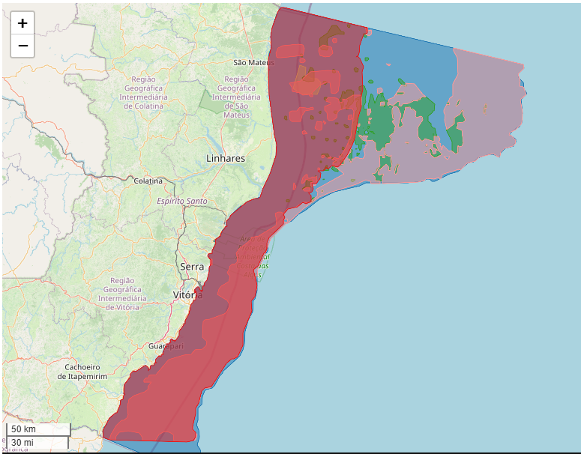
Figura 1: Distribuição espacial das áreas amostradas por cada fonte de dados.
Fonte: Elaborado pelo autor.

4.2 Correlação entre níveis de classificação — Substrato e Biogênico
A presença de organismos biogênicos apresenta forte associação com o tipo de substrato, refletindo preferências ecológicas específicas (Gili & Coma, 1998). A Tabela 2 e o Diagrama de Sankey (Figura 2) evidenciam a distribuição das classes biogênicas em função dos diferentes substratos.
Tabela 2: Tabela de Contingência Substrato × Biogênico
Substrato | Coarse | HardRock | Mixed | Mud | Sand
Biogenic not specified | 181 | 44 | 178 | 327 | 379
Recifal | 0 | 1547 | 0 | 0 | 0
Rhodolite | 2539 | 0 | 0 | 0 | 0
Terrigenous | 438 | 145 | 1964 | 325 | 2470
Fonte: Elaborado pelo autor.

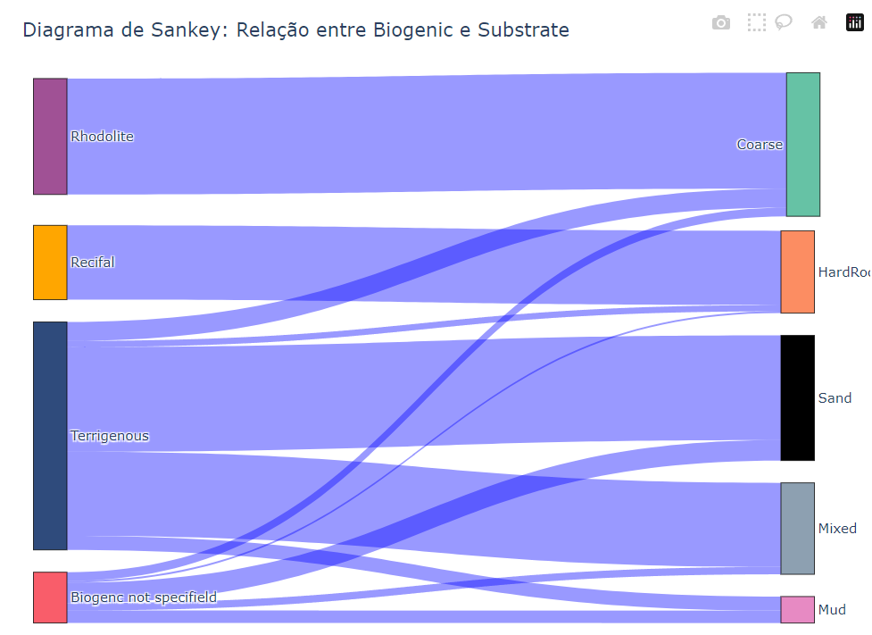
Figura 2: Diagrama de Sankey mostrando correspondência entre substrato e biogênico.
Fonte: Elaborado pelo autor.

Três padrões principais emergem da análise da Tabela 2 e da Figura 2:
- Rodolito – Cascalho (Rhodolite – Coarse): os registros de rodolitos ocorrem predominantemente em substratos grosseiros (Coarse), indicando alta dependência dessa classe biogênica em relação a sedimentos de granulometria elevada.
- Recifal – Substrato Rigido (Recifal – HardRock): os recifes estão majoritariamente presentes em substratos consolidados (HardRock), refletindo forte preferência por ambientes rochosos estáveis.
- Biogênico não especificado– múltiplos substratos: esta categoria ocorre em uma variedade de substratos (Terrigenous, Sand, Mixed e Mud), sugerindo baixa seletividade em relação ao tipo de sedimento e maior plasticidade ecológica.
Esses resultados evidenciam que algumas classes biogênicas exibem padrões claros de associação com determinados substratos, enquanto outras apresentam maior flexibilidade, podendo ocorrer em diferentes condições sedimentares.

4.3 Atlas de Habitats
O atlas de habitats gerado apresenta a distribuição das classes em três níveis hierárquicos:: hidrodinâmico (Figura 3) , substrato (Figura 4) e biogênico (Figura 5), além de uma versão composta integrando todos os níveis (Figura 6). A área de cada classe é resumida na Tabela 3.
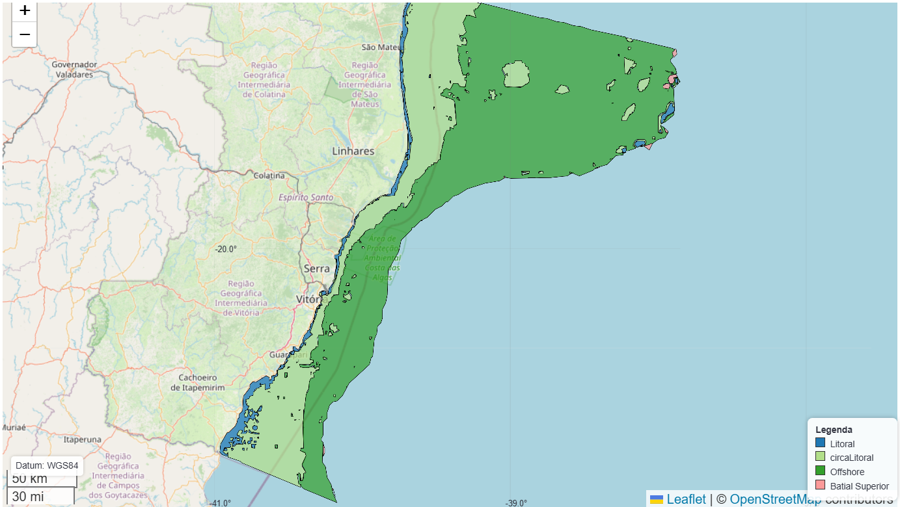
Figura 3: Atlas de classificação de habitats: Zonas Hidrodinâmicas.
Fonte: Elaborado pelo autor.

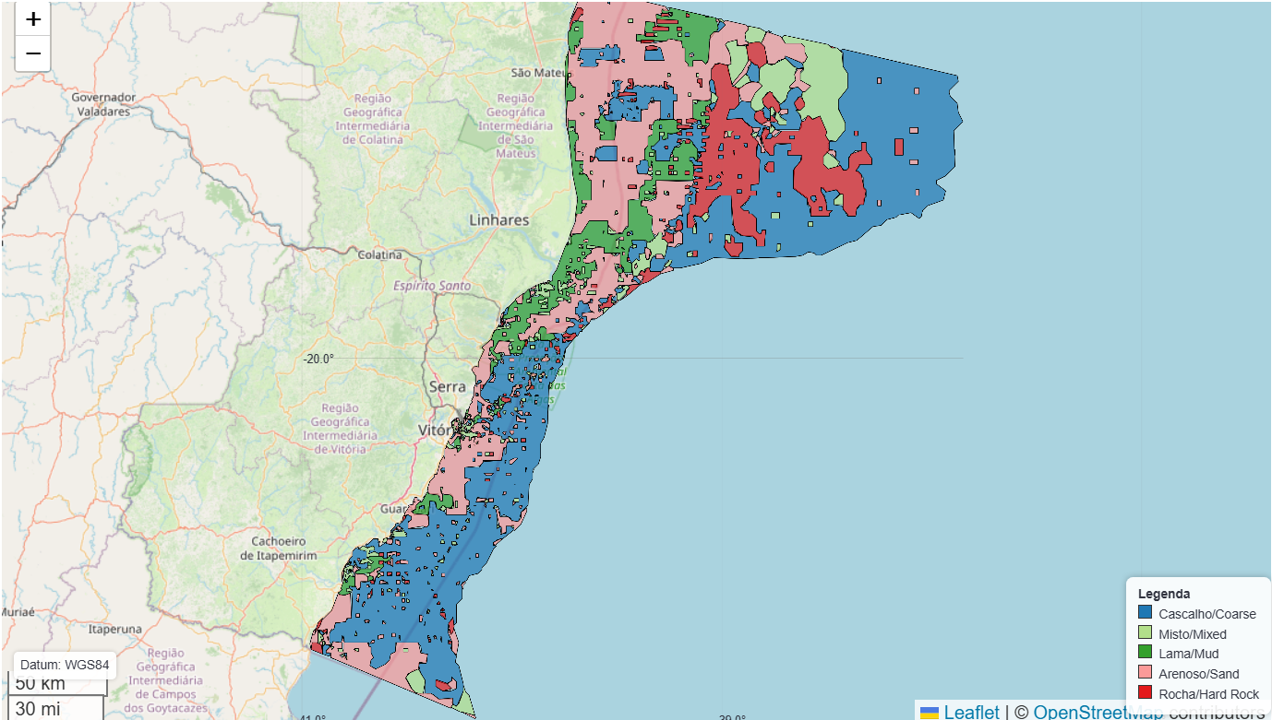
Figura 4: Atlas de classificação de habitats: Zonas de substrato.
Fonte: Elaborado pelo autor.

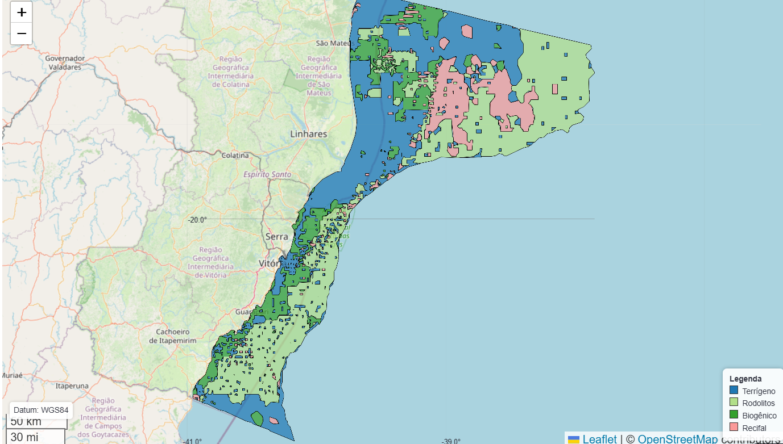
Figura 5 Atlas de classificação de habitats: Zonas biogênicas.
Fonte: Elaborado pelo autor.
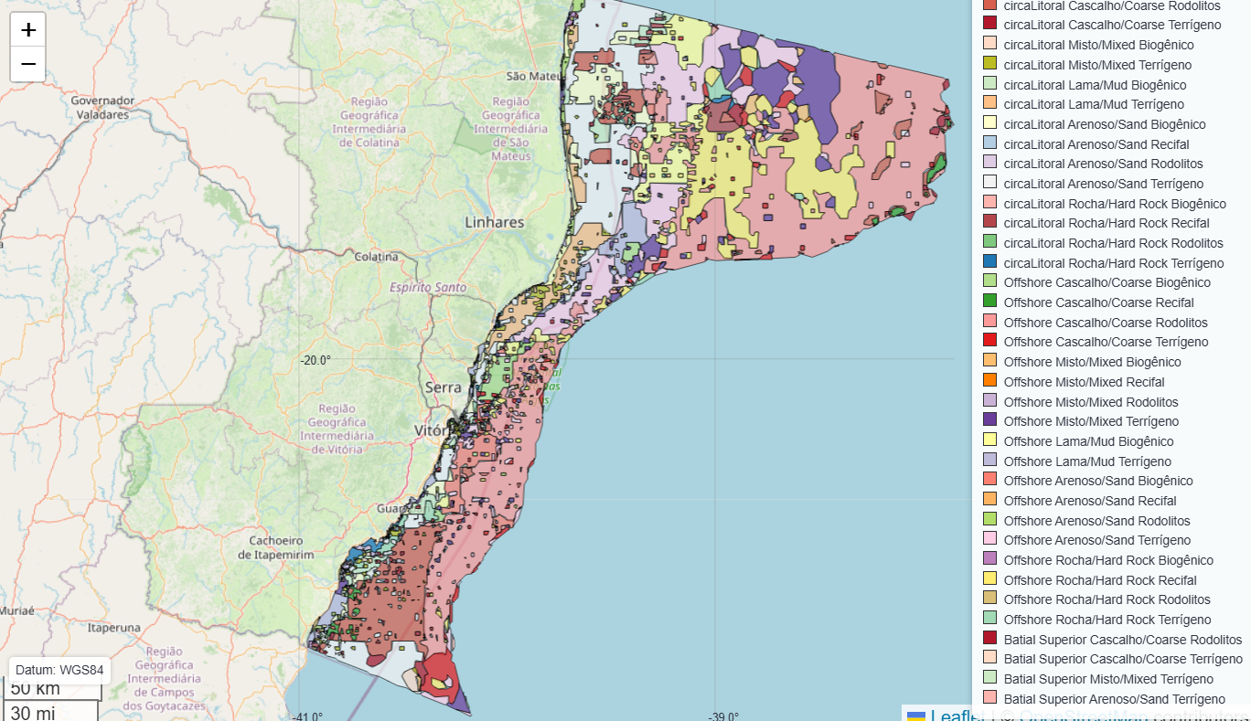
Figura 6: Atlas Final: cada um dos níveis de classificação de habitats.
Fonte: Elaborado pelo autor.

Tabela 3: Área de cada classe de habitat
Categoria | Tipo | Área (km²)
Biogênico | Terrigenous | 12.084
 | Rhodolite | 12.264
 | Recifal | 3.433
 | Biogênic | 4.116
Substrato | Coarse | 3.639
 | Mud | 3.083
 | Sand | 8.250
 | Mixed | 2.567
 | Hard/Rock | 3.639
Hidrodinâmico | Circalittoral | 9.519
 | Littoral | 1.0191
 | Offshore | 21.651
 | Bathyal Superior | 0.0166
Fonte: Elaborado pelo autor.
A análise espacial do atlas permite destacar padrões principais em cada nível hierárquico:
Nível Hidrodinâmico: A zona Offshore é a mais extensa, refletindo a predominância de ambientes afastados da costa. As zonas Circalitoral e Litoral apresentam áreas intermediárias, enquanto Batial Superior é restrita, evidenciando distribuição espacial limitada em profundidade.
Nível Substrato: O substrato predominante é arenoso seguido por cascalho e substrato rígido. Lamas e substratos mistos ocupam áreas menores, indicando diversidade de substratos, mas com clara predominância de sedimentos arenosos.
Nível Biogênico: As classes biogênicas Terrígena e Rodolitos predominam, ocupando áreas extensas, enquanto Recifal e Biogênico apresentam menor representação. Esses resultados evidenciam a predominância de rodolitos e substratos terrígenos entre os habitats biogênicos.

4.4 Análise do modelo
O modelo foi avaliado por métricas clássicas de classificação, incluindo precisão, recall, F1-score e suporte (Figura 7 e Figura 8). A matriz de confusão (Figura 9) permitiu identificar padrões de acertos e confusões, resumidos na Tabela 4.
Tabela 4: Síntese da análise da matriz de confusão
Padrão observado | Classes envolvidas | Interpretação
Altos acertos em classes majoritárias | Coarse Recifal, Sand Terrigenous, HardRock Biogenic, Mixed Terrigenous | Boa capacidade de generalização para categorias mais representadas no conjunto de dados.
Confusão principal | Mixed Terrigenous ↔ Sand Terrigenous | Limiares sutis entre as classes, com sobreposição de características de substrato e biogênese.
Confusões adicionais | Coarse Terrigenous ↔ Coarse Recifal e Mixed Terrigenous –  Mud Biogenic ↔ Mud Terrigenous  Sand Biogenic ↔ Sand Terrigenous | Indicam dificuldade do modelo em distinguir categorias próximas com características sedimentológicas semelhantes.
Baixa previsibilidade em classes minoritárias | HardRock Recifal, Mixed Rhodolite | Pouca representatividade no conjunto de treinamento reduziu a capacidade do modelo de aprender os padrões.
Fonte: Elaborado pelo autor.

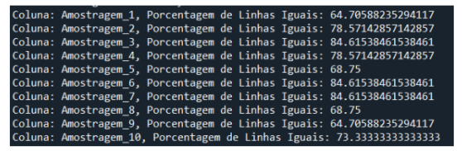
Figura 7: Acurácia de cada geração do modelo.
Fonte: Elaborado pelo autor.

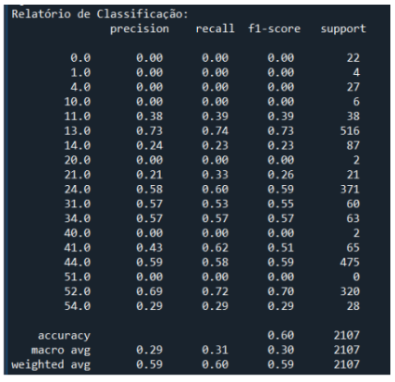
Figura 8: Métricas do modelo.
Fonte: Elaborado pelo autor.

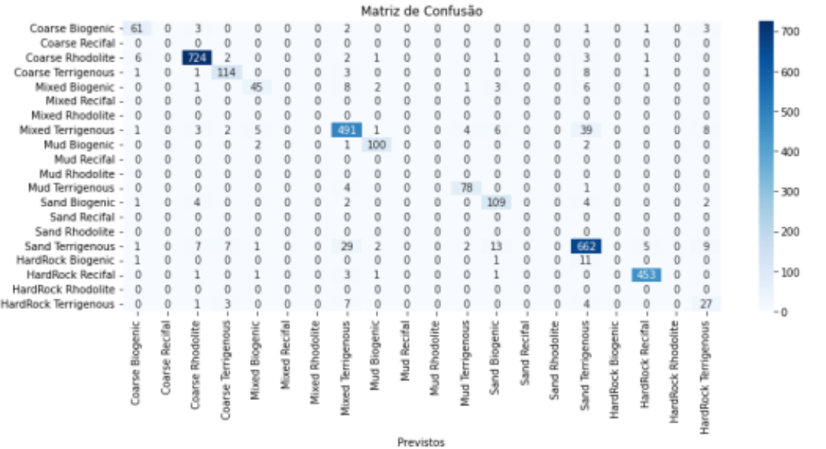
Figura 9: Matriz de confusão.
Fonte: Elaborado pelo autor.
Esses resultados indicam que o modelo foi capaz de prever com boa precisão a maioria das classes, com baixos desvios entre precisão e recall, refletindo equilíbrio na classificação de categorias positivas e negativas. De forma geral, a matriz de confusão evidencia que, embora o modelo apresente alta acurácia global, sua performance varia conforme a representatividade e a proximidade das classes. Essa variação pode estar associada a três fatores principais:
(i) ajustes necessários no modelo, como balanceamento de dados ou redefinição de limiares;
(ii) deficiências na própria fonte de dados, especialmente em classes com baixa representatividade ou cobertura limitada; e
(iii) limitações das classificações originais, que em alguns casos precisaram ser reclassificadas, podendo introduzir sobreposições ou ambiguidades entre categorias.

4.5 Plataforma Streamlit
A plataforma, desenvolvida em Python e publicada no GitHub (https://github.com/luiz00souza/atlasdinamicobr/), oferece uma interface interativa em Streamlit que integra visualização, consulta e inclusão de dados, funcionando como um pipeline contínuo de atualização do atlas.
O sistema integra seis fontes distintas, provenientes de diferentes pesquisas e bases públicas, garantindo maior cobertura espacial, diversidade de registros e robustez na representação dos habitats marinhos do Espírito Santo.

4.5.1 Distribuição dos habitats
Organizado segundo a estrutura hierárquica da base EUNIS, o atlas permite explorar diferentes níveis de detalhamento:
- Hidrodinâmico: Litoral, Circalitoral, Offshore e Batial Superior.
- Substrato: Cascalho, Misto, Lama, Areia e substrato rochoso
- Biogênico: Recifal, Rodolitos, Biogênico e Terrígeno.
O mapa interativo (Figura 10) permite filtrar dados hierarquicamente ou de forma detalhada, combinando os três níveis (ex.: Circalitoral-Areia-Terrigena, Offshore Lama Biogênica), com atualização imediata da visualização. Os dados selecionados podem ser exportados para análises complementares.
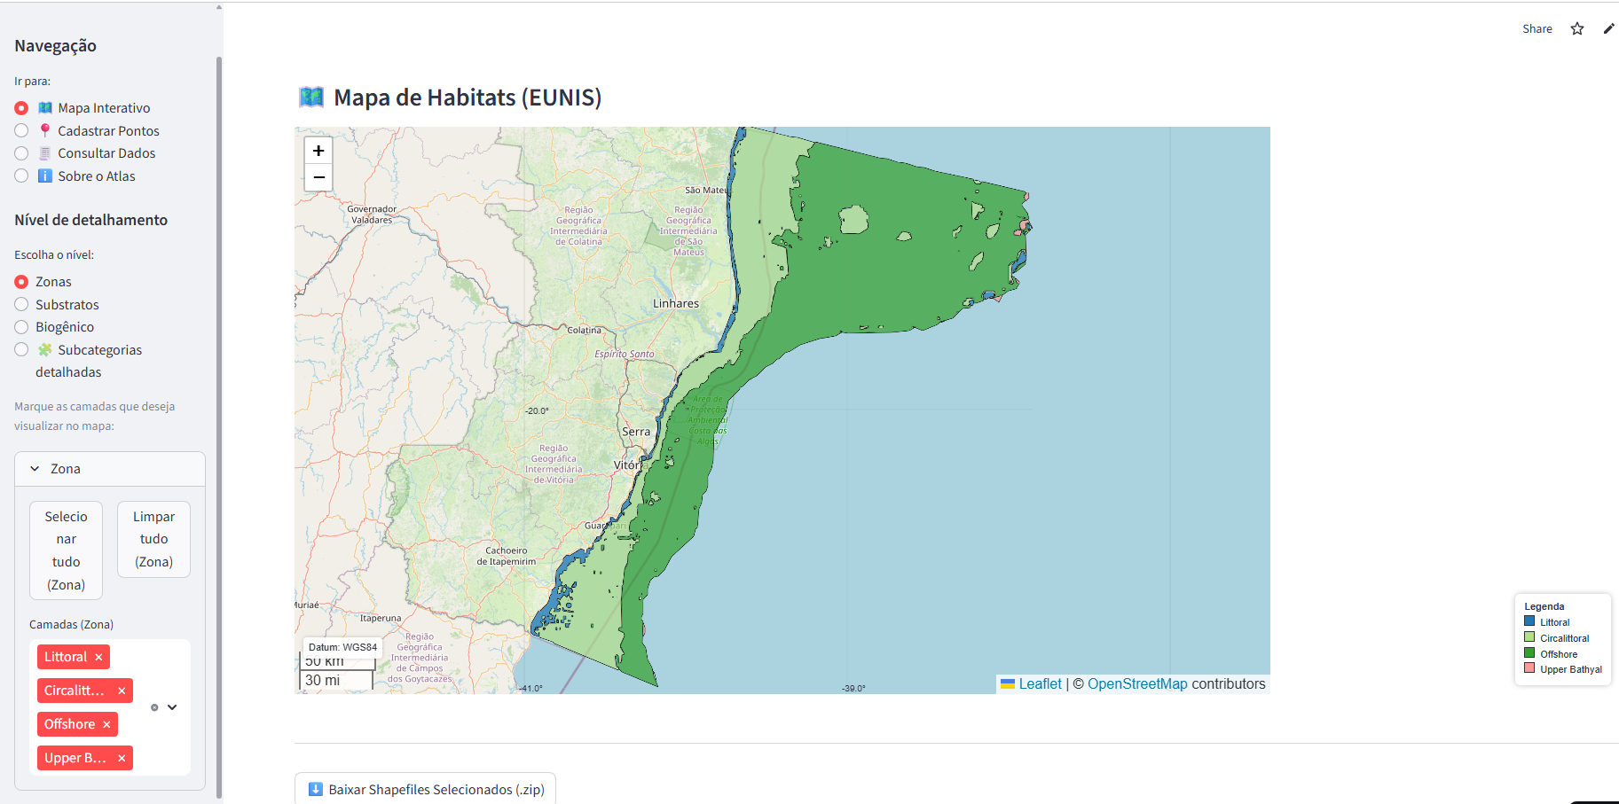
Figura 10: Interface de visualização – Mapa.
Fonte: Elaborado pelo autor.

4.5.2 Consulta e download de dados
A plataforma disponibiliza uma tabela interativa (Figura 11) com todos os pontos do atlas, permitindo filtragem por zona, substrato ou categoria biogênica. Cada registro detalha fonte, classificação original e reclassificação. Dados filtrados ou completos podem ser exportados em CSV, facilitando análises adicionais e garantindo confiabilidade da interpretação espacial.
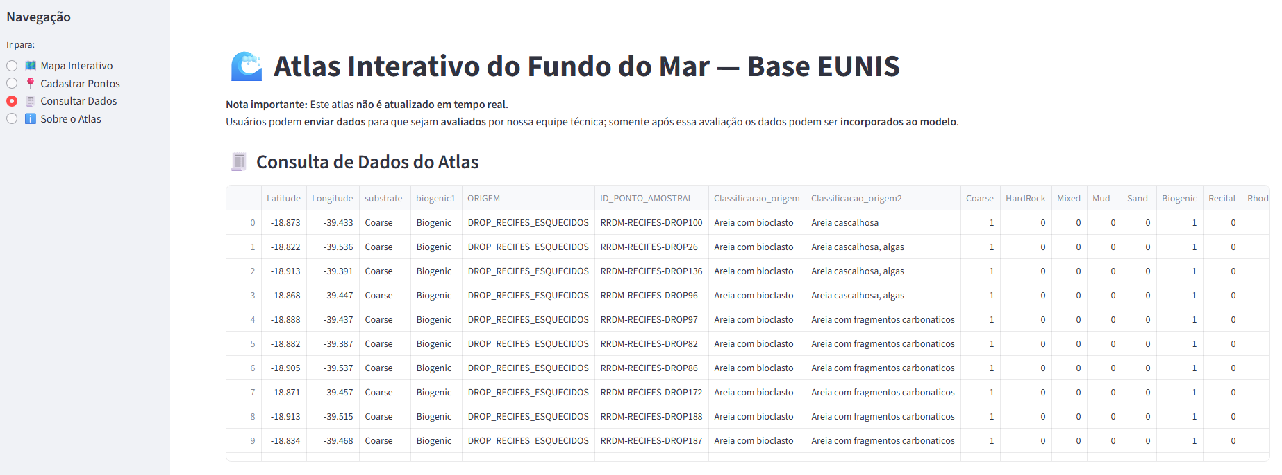
Figura 11: Interface de visualização - Consulta e download de dados.
Fonte: Elaborado pelo autor.

4.5.3 Inclusão de novos dados
A plataforma permite a atualização do atlas com novos registros (Figura 12), inseridos manualmente ou via upload de arquivos CSV. A interface orienta a classificação nos três níveis hierárquicos e garante padronização antes da exportação. Os CSVs gerados são submetidos à validação científica antes da incorporação.
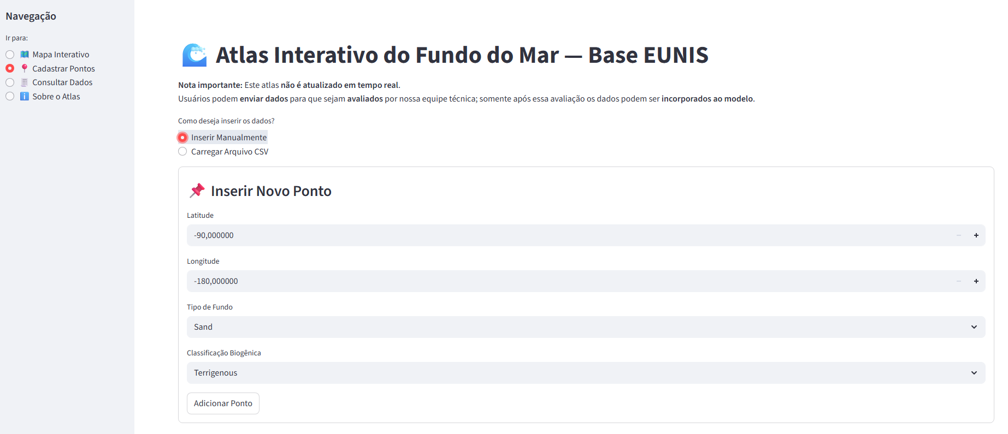
Figura 12: Interface de visualização - Inclusão de novos dados.
Fonte: Elaborado pelo autor.
Essa integração entre visualização, consulta e inclusão transforma a plataforma em um pipeline contínuo, facilitando gestão adaptativa e análise detalhada de habitats marinhos, mantendo padrões de qualidade científica.

DISCUSSÃO
Um dos principais desafios deste estudo foi a heterogeneidade das bases de dados disponíveis, que variavam em escala, formato e critérios de classificação (Secchini, 2011; Menandro et al., 2020). A ausência de padronização dificultava a integração dessas informações, tornando necessária a elaboração de chaves de reclassificação baseadas na estrutura EUNIS adaptada às condições locais (Galparsoro et al., 2012). Essa abordagem permitiu alinhar dados de múltiplas fontes e assegurar que cada ponto amostral estivesse corretamente classificado nos três níveis hierárquicos: hidrodinâmico, substrato e biogênico. A reclassificação manual, embora trabalhosa, foi essencial para evitar ambiguidades introduzidas por diferenças metodológicas entre as fontes e erros derivados de interpretações inconsistentes, garantindo consistência e confiabilidade aos dados.
A padronização possibilitou a construção de um Atlas de Habitats detalhado, capaz de representar a distribuição espacial das classes em seus diferentes níveis hierárquicos. A escolha da interpolação por TIN assegurou mapas contínuos que respeitam a distribuição original dos dados, preservando a fidelidade espacial e minimizando distorções em regiões com menor cobertura. Essa abordagem supera limitações de atlas anteriores, que se tornavam rapidamente obsoletos devido à fragmentação das informações e à falta de atualização (Oliveira et al., 2020; Vieira et al., 2019).
A análise da performance do modelo mostrou boa capacidade preditiva para a maioria das classes, com exceção das categorias próximas substrato terrígeno-misto e substrato terrígeno-arenoso, que apresentaram maior taxa de confusão. Essa variabilidade reflete a complexidade intrínseca dos habitats bentônicos e a sobreposição de características sedimentares e biogênicas. No entanto, a atualização contínua do sistema e ingestão de novos dados permite refinar os limiares entre classes à medida que novos dados são incorporados, aumentando a precisão do modelo e tornando o atlas verdadeiramente dinâmico.
A implementação da plataforma interativa constitui outro avanço significativo. A interface integra visualização, consulta e inclusão de dados, tornando o sistema acessível e flexível. Mecanismos automáticos de validação garantem que cada ponto seja corretamente classificado nos três níveis hierárquicos antes de ser incorporado ao modelo, prevenindo inconsistências e mantendo o atlas como um recurso confiável e atualizado (Douvere et al., 2014; Lisandro et al., 2018). O mapa interativo permite ainda que usuários filtrem e selecionem classes de interesse, facilitando a exploração dos dados e aprimorando a aplicabilidade do sistema para planejamento ambiental e gestão adaptativa.
Embora o modelo apresente bons índices de confiabilidade, a inclusão contínua de novos dados será essencial para aprimorar a precisão da classificação e reduzir incertezas observadas em algumas categorias. A expansão das fontes de dados, incluindo imagens de satélite e levantamentos acústicos, permitirá caracterizações mais detalhadas dos habitats e maior resolução espacial do atlas. Paralelamente, a revisão periódica das chaves de classificação se torna uma etapa fundamental para assegurar que a estrutura do modelo acompanhe os avanços no conhecimento científico, mantendo a classificação precisa e representativa da diversidade dos ecossistemas marinhos.
Em síntese, este estudo superou desafios cruciais da gestão de habitats marinhos no Brasil, incluindo fragmentação de dados, classificações rígidas e atualização insuficiente. O sistema desenvolvido oferece uma base confiável, dinâmica e escalável, com potencial para apoiar o planejamento ambiental, o monitoramento adaptativo e a implementação de políticas públicas fundamentadas em evidências (Baker & Harris, 2012; Muehe et al., 2020). Além disso, a colaboração entre diferentes entidades consolida o atlas como um recurso participativo e estratégico, fortalecendo a integração científica e a gestão de ecossistemas marinhos de forma coordenada e contínua.

CONCLUSÃO
A abordagem adotada neste estudo demonstra que a integração de dados padronizados, a aplicação de modelos hierárquicos e o uso de plataformas interativas podem transformar a maneira como os habitats marinhos são monitorados e gerenciados. O atlas gerado representa um importante passo para a construção de um banco de dados nacional unificado, passível de atualização contínua com novas informações.
Embora o sistema tenha sido testado especificamente no Espírito Santo, a combinação de métodos robustos de classificação, interpolação espacial e aprendizado iterativo oferece um modelo replicável não apenas para outras regiões do Brasil, mas também para contextos internacionais, fortalecendo a compreensão e conservação global dos nossos ecossistemas marinhos.

REFERENCIAS BIBLIOGRAFICAS

ABESSA, D.; BÍCEGO, M.; JUNQUEIRA, A. Desafios e perspectivas para a classificação de habitats marinhos no Brasil. Revista Brasileira de Gestão Ambiental e Sustentabilidade, v. 6, n. 1, p. 56-68, 2019. Disponível em: https://doi.org/10.5935/2236-0176.20190008. Acesso em: 18 set. 2025.
BAKER, E. K.; HARRIS, P. T. Chapter 2 - Habitat mapping and marine management. In: HARRIS, P. T.; BAKER, E. (Ed.). Seafloor Geomorphology as Benthic Habitat (Second Edition). Elsevier, 2020. p. 17-33. Disponível em: https://doi.org/10.1016/B978-0-12-814960-7.00002-3. Acesso em: 18 set. 2025.
BARLETTA-BERGAN, A.; COSTA, M. F.; FIGUEIREDO, J. S. Avaliação da rigidez das classificações de habitats marinhos no contexto brasileiro. Revista Brasileira de Ecologia Marinha e Ambiental, v. 6, n. 2, p. 89-102, 2019. Disponível em: https://doi.org/10.5935/2236-0176.20190009. Acesso em: 18 set. 2025.
BASTOS, A. C.; COSTA MOSCON, D. M.; CARMO, D.; NETO, J. A. B.; QUARESMA, V. S. Modern sedimentation processes in a wave-dominated coastal embayment: Espírito Santo Bay, Southeast Brazil. Geo-Marine Letters, v. 35, n. 1, p. 23–36, 2015. Disponível em: https://doi.org/10.1007/s00367-014-0387-x. Acesso em: 18 set. 2025.
BIANCHINI, A. et al. Anexo 3 Marinho - Mapeamento de Habitats. Programa de Monitoramento da Biodiversidade Aquática da Área Ambiental I – Porção Capixaba do Rio Doce e Região Marinha e Costeira Adjacente. Relatório Anual: RT-19E RRDM/NOV 19, 2019. Disponível em: https://www.gov.br/ibama/pt-br/acesso-a-informacao/institucional/cif/arquivos/notas-tecnicas/CT-BIO/2019/nt_ctbio_rrdm_rel_anual_rt19_mapeamentomodelagens_19.pdf. Acesso em: 18 set. 2025.
BRASIL. Marinha do Brasil. Diretoria de Hidrografia e Navegação. Infraestrutura de Dados Espaciais Marinhos – DHN. Dados de tipos de fundo. Disponível em: https://idem.dhn.mar.mil.br/. Acesso em: 17 jan. 2023.
DOVERE, F.; JONES, P.; LEE, L.; HORTON, T. Marine spatial planning: a case study approach. The Netherlands: Springer, 2014. Disponível em: https://doi.org/10.1007/978-94-007-7015-4. Acesso em: 18 set. 2025.
DUTRA, L. X.; FERREIRA, A. C.; SILVA, F. C. A. A importância da padronização de dados para a gestão de habitats marinhos no Brasil. Revista Brasileira de Oceanografia, v. 66, n. 2, p. 123-134, 2018. Disponível em: https://doi.org/10.1590/1679-875920180663661. Acesso em: 18 set. 2025.
EUNIS. European Nature Information System: EUNIS habitat classification. European Environment Agency, 2018. Disponível em: https://www.eea.europa.eu/data-and-maps/data/classification-of-habitats-and-habitat-types-2017. Acesso em: 18 set. 2025.
GALPARSORO, I.; OTERO, E.; ESPIE, G. The European Nature Information System (EUNIS). 2. ed. Bruxelas: European Environment Agency, 2012. Disponível em: https://www.eea.europa.eu/publications/european-nature-information-system-eunis. Acesso em: 18 set. 2025.
JNCC. Marine monitoring and mapping. Adviser to the Government on Nature Conservation. Disponível em: https://jncc.gov.uk/monitoring/marine-monitoring-mapping/. Acesso em: 17 jan. 2023.
LISANDRO, M. E.; RUIZ, A.; MARTÍNEZ, F. C. Marine ecosystems and biodiversity in Europe. Londres: Routledge, 2018. Disponível em: https://doi.org/10.4324/9781315163510. Acesso em: 18 set. 2025.
MACHADO, W.; PEREIRA, C.; SOUZA, M. Problemas e desafios na padronização das classificações de habitats marinhos no Brasil. Revista Brasileira de Conservação Ambiental, v. 14, n. 3, p. 112-125, 2018. Disponível em: https://doi.org/10.5935/2236-0176.20190010. Acesso em: 18 set. 2025.
MARINHA DO BRASIL. LEPLAC – Plano de Levantamento da Plataforma Continental Brasileira. Relatório Técnico. Diretoria de Hidrografia e Navegação, 1996. Disponível em: https://www.marinha.mil.br/dhn/sites/default/files/relatorios/1996/relatorio_tecnico_leplac.pdf. Acesso em: 18 set. 2025.
MENANDRO, P. S.; BASTOS, A. C.; BONI, G. et al. Reef Mapping Using Different Seabed Automatic Classification Tools. Geosciences, v. 10, n. 2, p. 72, 2020. Disponível em: https://doi.org/10.3390/geosciences10020072. Acesso em: 18 set. 2025.
MOURA, R. L. et al. Spatial patterns of benthic megahabitats and conservation planning in the Abrolhos Bank. Continental Shelf Research, v. 70, p. 109-117, 2013. Disponível em: https://doi.org/10.1016/j.csr.2013.04.036. Acesso em: 18 set. 2025.
MUEHE, D. Oceanos e Costas na Perspectiva dos Geógrafos. Geografia Marinha, Cap.12, 2020. Disponível em: https://www.marinha.mil.br/secirm/sites/www.marinha.mil.br.secirm/files/geografia_marinha_cap12.pdf. Acesso em: 18 set. 2025.
PNGC. Plano Nacional de Gerenciamento Costeiro. Disponível em: https://www.gov.br/meioambiente/pt-br/assuntos/gestao-costeira/pngc. Acesso em: 20 mar. 2025.
ROSS, A.; HUTCHINSON, A.; GIBBONS, R. Marine habitat mapping and classification: A case study from Europe. Journal of Marine Science and Technology, v. 45, n. 3, p. 267-276, 2023. Disponível em: https://doi.org/10.1007/s00773-022-00894-1. Acesso em: 18 set. 2025.
SEAMAP. SeaMap: Mapping and Assessment of Marine Ecosystems. GEOMAR Helmholtz Centre for Ocean Research Kiel, 2020. Disponível em: https://www.geomar.de/en/research/fb3/fb3-ev/sea-map/. Acesso em: 20 mar. 2025.
SECCHIN, N. Mapeamento de Habitats Marinhos na Plataforma dos Abrolhos. Dissertação (Mestrado) – Universidade Federal do Espírito Santo, Centro de Ciências Humanas e Naturais, Departamento de Oceanografia e Ecologia, Programa de Pós-Graduação em Oceanografia Ambiental, 2011. Disponível em: https://dspace4.ufes.br/handle/10/10616. Acesso em: 18 set. 2025.
VIEIRA, F. V.; BASTOS, A. C.; QUARESMA, V. S.; LEITE, M. D.; COSTA, A.; OLIVEIRA, K. S. S. et al. Along-shelf changes in mixed carbonate-siliciclastic sedimentation patterns. Continental Shelf Research, v. 187, p. 103964, 2019. Disponível em: https://doi.org/10.1016/j.csr.2019.103964. Acesso em: 18 set. 2025.
XAVIER, T.; COSTA, P.; SANTOS, R. Implementação de sistemas de classificação de habitats marinhos: Lições aprendidas e desafios futuros. Boletim Brasileiro de Oceanografia, v. 67, n. 3, p. 112-125, 2019. Disponível em: https://doi.org/10.1590/1679-875920196733331. Acesso em: 18 set. 2025.
GILI, J.-M.; COMA, R. Benthic suspension feeders: Their ecology and role in marine ecosystems. Trends in Ecology & Evolution, v. 13, n. 8, p. 316–321, 1998. Disponível em: https://doi.org/10.1016/S0169-5347(97)01273-7. Acesso em: 18 set. 2025.
SECCHINI, A. Desafios na integração de dados ambientais para classificação de habitats. Revista Brasileira de Geografia Física, v. 12, n. 4, p. 911-925, 2019. Disponível em: https://doi.org/10.26848/rbgf.v12.4.p911-925. Acesso em: 18 set. 2025.
SOUZA, L. C.; BASTOS, A. C.; QUARESMA, V. S. Seabed morphology and sedimentary environments of the Doce River shelf, southeastern Brazil. Continental Shelf Research, v. 140, p. 1-13, 2017. Disponível em: https://doi.org/10.1016/j.csr.2017.04.010. Acesso em: 18 set. 2025.
Bastos AC, Costa Moscon DM, Carmo D, Neto JAB, Quaresma VS (2015) Modern sedimentation processes in a wave-dominated coastal embayment: Espírito Santo Bay, Southeast Brazil. Geo-Mar Lett 35(1):23–36. https://doi.org/10.1007/s00367-014-0387-x

